Be Onic

DDSI - B2 Curso 17-18

# Índice

1. Descripción del sistema
2. Requisitos de datos
3. Requisitos funcionales
4. Restricciones semánticas
5. Esquema de caja negra
6. Refinamiento 0(armazón)
   1. Diagrama de Flujo de Datos (DFD0)
   2. Esquemas externos
   3. Entidad-Relación

## **Descripción del sistema**

Se va a desarrollar un Sistema de planificación de recursos empresariales (ERP), el cual consiste en un un sistema de información gerencial con rasgos de soporte a las decisiones, frente a iniciativas de realización de proyectos y su gestión desde el punto de vista de su viabilidad y la perspectiva de la asignación y gestión de recursos.

Los proyectos, cuya temática es la creación de ‘prótesis robóticas’, plantean una serie de requisitos o unidades, entre los que se destacan las materias primas, los recursos humanos y los proyectos. Los proyectos son el núcleo de nuestro sistema, siendo las materias primas y los recursos humanos consecuencias externas.

Los recursos humanos se caracterizan por sus cualidades técnicas, disponibilidad efectiva, categoría en la que se encuentran dentro del sistema y el porcentaje de carga que tienen asignado. Un empleado deberá tener asignado una categoría y un porcentaje de carga, referenciando la cantidad de trabajo asignada. El porcentaje de carga del empleado puede distribuirse entre varios proyectos, o puede asignarse entero a un sólo proyecto, a disposición del gerente, siempre y cuando no se supere el total.

Respecto a las materias primas, éstas deben ser suministradas por proveedores, almacenados en una lista de proveedores con una prioridad preestablecida, la cual la establece el gerente. Se deberá comprobar y garantizar que las materias primas estén disponibles o no. En caso de que el proveedor tenga disponible las materias primas solicitadas, estas podrán ser reservadas, esperando a ser compradas una vez aceptado y confirmado el proyecto.

En caso de que el proveedor no las tenga disponible, se intentará buscar dichas materias en otro proveedor. Si ningún proveedor posee lo solicitado, el proyecto no es viable.

Un proyecto deberá ser registrado, siéndole asignado los recursos humanos que serán necesarios, así como las materias primas, el tiempo y el cliente que solicita dicho proyecto.

Se comprobará la disponibilidad de estos recursos. Tras este paso, el proyecto puede ser rechazado por parte del cliente o del gerente. Si el proyecto no es viable, o no se dispone de alguno de los recursos necesarios para llevar a cabo el proyecto, el gerente lo rechazará.

Una vez que se ha confirmado la disponibilidad de todos los recursos, se establecerá contacto con el cliente para confirmar si se lleva a cabo el proyecto o no. El cliente podrá rechazar el proyecto, y por lo tanto también dentro del sistema, para liberar los recursos. En caso contrario, en el cual el cliente acepta el proyecto, éste pasa a ser aceptado, y el sistema se ocupa de que se provean los recursos.

Cuando un proyecto ha finalizado, hay que liberar los recursos que se están usando, como pueden ser los recursos humanos, para ello se deberá establecer dicha función específica.

Un proyecto se da por finalizado cuando se ha acabado el plazo de entrega ó, en caso de tener el proyecto finalizado antes de dicho plazo, se podrá finalizar con el fin de liberar los recursos y que los mismos puedan usarse en otros proyectos sin pérdida de tiempo, siendo más efectivos y eficientes.

## **Requisitos de datos**

**RD1**: Datos de entrada de un proveedor:

* Nombre (cadena alfanumérica de hasta 30 caracteres)
* Teléfono (Número entero de 9 cifras)Código material
* NIF (Cadena de 9 caracteres que permite identificar inequívocamente a un proveedor)
* Lista de materias + precios (Par materia con precio)
* Correo electrónico

**RD2**: Datos almacenados de un proveedor:

* Nombre (cadena alfanumérica de hasta 30 caracteres)
* Teléfono (Número entero de 9 cifras)
* NIF (Cadena de 9 caracteres que permite identificar inequívocamente a un proveedor)
* Correo electrónico
* Código del proveedor(Cadena numérica que permite identificar inequívocamente a un proveedor)

**RD3**: Entrada para bloqueo de material

* Identificador del proveedor
* Identificador de material
* Cantidad

**RD4**: Datos almacenados bloqueo material

* Identificador del pedido
* Identificador del proveedor
* Identificador de material
* Cantidad
* Estado del pedido (Bloqueado, confirmado, rechazado)

**RD5**: Datos de entrada para rechazar el pedido

* Identificador del pedido

**RD6**: Datos almacenados al rechazar el bloqueo de material

* Identificador del pedido
* Identificador del proveedor
* Identificador de material
* Cantidad
* Estado del pedido (Bloqueado, confirmado, rechazado)

**RD7**: Datos entrada para la compra de un material

* Identificador del pedido

**RD8**: Datos almacenados compra material

* Identificador del pedido
* Estado

**RD9**: Datos salida compra material

* Identificador del pedido
* Nombre proveedor
* Precio

**RD10**: Datos entrada creación proyecto

* Nombre cliente (Cadena de hasta 50 letras)
* DNI cliente
* Nombre gerente (Cadena de hasta 50 letras)
* Identificador gerente (Número de X cifras que permite identificar inequívocamente al gerente)
* Descripción de proyecto (Cadena de texto que describe el proyecto)
* Categoría(Área asignada a la creación del proyecto)
* Fecha de inicio
* Duración

**RD11:** Datos almacenados en la creación de un proyecto

* Nombre cliente (Cadena de hasta 50 letras)
* Identificador gerente (Número de X cifras que permite identificar inequívocamente al gerente)
* Descripción de proyecto (Cadena de texto que describe el proyecto)
* Categoría(Área asignada a la creación del proyecto)
* Identificador del proyecto
* Trabajadores asignados
* Fecha de inicio
* Duración
* Materias primas
* Estado del proyecto (Por defecto: Pendiente de aceptar)

**RD12:** Datos entrada para aceptar un proyecto por el cliente

* Identificador del proyecto
* Nombre cliente (Cadena de hasta 50 letras)

**RD13:** Datos almacenados en la aceptación de un proyecto por el cliente

* Nombre cliente (Cadena de hasta 50 letras)
* Descripción de proyecto (Cadena de texto que describe el proyecto)
* Categoría(Área asignada a la creación del proyecto)
* Identificador del proyecto
* Trabajadores asignados
* Fecha de inicio
* Duración
* Materia prima
* Estado del proyecto (Por defecto: Pendiente de aceptar)

**RD14:** Datos entrada para aceptar un proyecto por el gerente

* Identificador del proyecto

**RD15:** Datos almacenados en la aceptación de un proyecto por el gerente

* Descripción de proyecto (Cadena de texto que describe el proyecto)
* Categoría(Área asignada a la creación del proyecto)
* Identificador del proyecto
* Trabajadores asignados
* Fecha de inicio
* Duración
* Materia prima
* Estado del proyecto (Por defecto: Pendiente de aceptar)

**RD16:** Datos para rechazar un proyecto por el cliente

* Identificador del proyecto
* Nombre cliente
* DNI

**RD17:** Datos almacenados al rechazar un proyecto por el cliente

* Id proyecto
* Estado

**RD18:** Datos para rechazar un proyecto por el gerente

* Identificador del proyecto
* Identificador del gerente

**RD19:** Datos almacenados al rechazar un proyecto por el gerente

* Identificador proyecto
* Estado

**RD20:** Datos entrada para consultar lista de proyectos

* Fecha

**RD21:** Datos almacenados en la lista de proyectos

* Nombre proyecto
* Identificador del proyecto
* Estado

**RD22:** Datos devueltos en la lista de proyectos

* Nombre proyecto
* Identificador del proyecto
* Estado

**RD23:** Datos de entrada para finalizar un proyecto

* Identificador del proyecto

**RD24:** Datos almacenados al finalizar un proyecto

* Id proyecto
* Estado

**RD25:** Datos entrada para registrar una categoría

* Nombre categoría (Cadena de texto)
* Identificador de la categoría

**RD26:** Datos almacenados sobre las categorías

* Nombre categoría
* Identificador de la categoría
* Trabajadores pertenecientes a la categoría

**RD27:** Datos de entrada para registrar a un empleado

* Nombre
* DNI
* Teléfono
* Correo electrónico
* Categoría

**RD28:** Datos almacenados de un empleado

* Nombre
* DNI
* Teléfono
* Correo electrónico
* Categoría
* Nómina
* Porcentaje de ocupación
* Identificador del empleado
* Fecha de comienzo

**RD29:** Datos de entrada para la creación de una nómina

* Identificador del empleado

**RD30:** Datos almacenados en la creación de una nómina

* Identificador de la nómina
* Identificador del empleado
* Fecha
* Sueldo

**RD31**: Datos de entrada de un material

* Nombre (cadena alfanumérica de hasta 30 caracteres)
* Código proveedor asociado
* Precio

**RD32**: Datos almacenados de un material

* Nombre (cadena alfanumérica de hasta 30 caracteres)
* Identificador material
* Código proveedor asociado
* Precio

**RD33**: Datos de entrada de un material existente con otro proveedor

* Identificador material
* Código proveedor asociado

**RD34:** Datos almacenados de una materia existente con otro proveedor

* Identificador del material
* Código del proveedor asociado

**RD35:** Datos introducidos para listar material de proveedores

* Identificador del material

**RD36:** Datos de salida para listar proveedores

* Nombre del material
* Id del material
* Id proveedor
* Nombre proveedor

## **Requisitos funcionales**

**RF1:** Registro de un proveedor: Tomando como entrada el **RD1** se registran los datos de un proveedor, almacenandose en **RD2** y generando un código que lo identifica**.**

**RF2:** Bloquear materia prima de un proveedor: Toma como entrada **RD3** y los almacena en **RD4** añadiendo un identificador para el pedido y el estado que presenta actualmente.

**RF3:** Rechazar bloqueo materia prima: Se comunica a un proveedor que no es necesario seguir bloqueando un material. A partir de **RD5** se almacena el estado de **RD6**

**RF4:** Comprar materia prima: A partir de **RD7** se envía el pedido y se almacenan los datos de la compra en **RD8**, y devuelve como salida **RD9**

**RF5:** Creación de un proyecto: Se proporciona la información necesaria mediante **RD10**, almacenando los detalles del proyecto en **RD11**.

**RF6:** Aceptar proyecto cliente: Tomando como entrada **RD12** se acepta el proyecto en cuestión, almacenandose en **RD13**

**RF7:** Aceptar proyecto gerente: Tomando como entrada **RD14** se acepta el proyecto en cuestión, almacenandose en **RD15**

**RF8:** Rechazar proyecto cliente: El cliente envía su rechazo mediante **RD16** y se almacenan los detalles del rechazo en **RD17**

**RF9:** Rechazar proyecto gerente: El gerente envía su rechazo mediante **RD18** y se almacenan los detalles del rechazo en **RD19**

**RF10:** Listar estado de proyectos: A partir de **RD20** se envía como entrada la fecha, se consulta el contenido de **RD21** y se obtiene como salida **RD22**

**RF11:** Finalizar proyecto: Se toma como entrada **RD23**, liberándose los recursos del proyecto, almacenando la información en **RD24**

**RF12:** Registrar área/categoría: Se registra una categoría mediante **RD25,** siendo esta guardada en **RD26.**

**RF13:** Registrar empleado: A partir de **RD27** se registra un empleado almacenando su información en **RD28**

**RF14:** Crear nómina: A partir de **RD29** se crea una nómina, almacenando la información correspondiente en **RD30**.

**RF15:** Registrar materia prima : Se crea una nueva materia prima a partir de un proveedor que la suministra **RD31,** almacenando la información respectiva en **RD32.**

**RF16:** Registrar, para una materia prima existente, un proveedor: A partir de **RD33** se genera y se almacena un material en **RD34.**

**RF17:** Consultar proveedores de una materia prima: Se introduce un código de material **RD35** y muestra la información de los proveedores que la suministran en **RD36**

1. **Restricciones semánticas**

**RS1:** El porcentaje de carga total de un empleado no puede ser mayor al 100%

**RS2:** Para registrar un empleado en un proyecto, debe pertenecer a su misma categoría.

**RS3:** Un empleado tiene que tener asignada una categoría.

**RS4:** La fecha de inicio de un proyecto debe ser superior a la fecha actual.

**RS5:** El sueldo de los empleados estará acotado por un mínimo y un máximo **relativo** a los proyectos asociados.

**RS6:** El identificador de cada material se genera de forma automática según inserción.

1. **Esquema de caja negra**

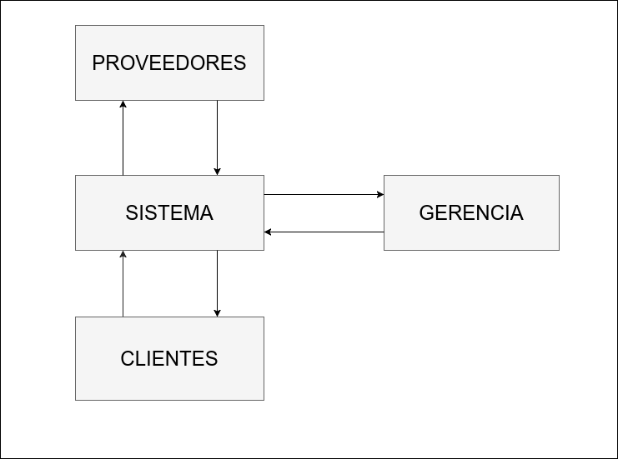

1. **Refinamiento 0 (Armazón):**

**Diagrama de Flujo de Datos (DFD0)**

**Esquemas externos**

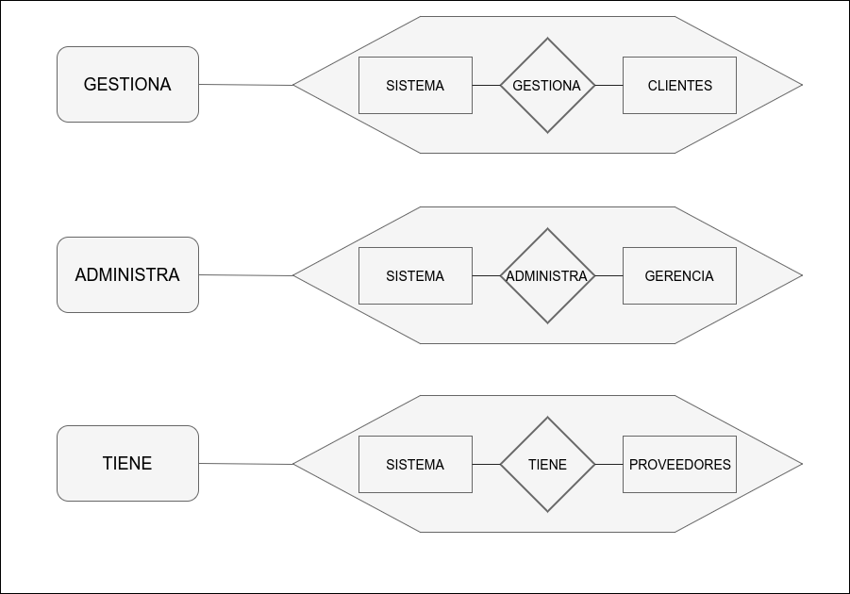

**Entidad-Relación**

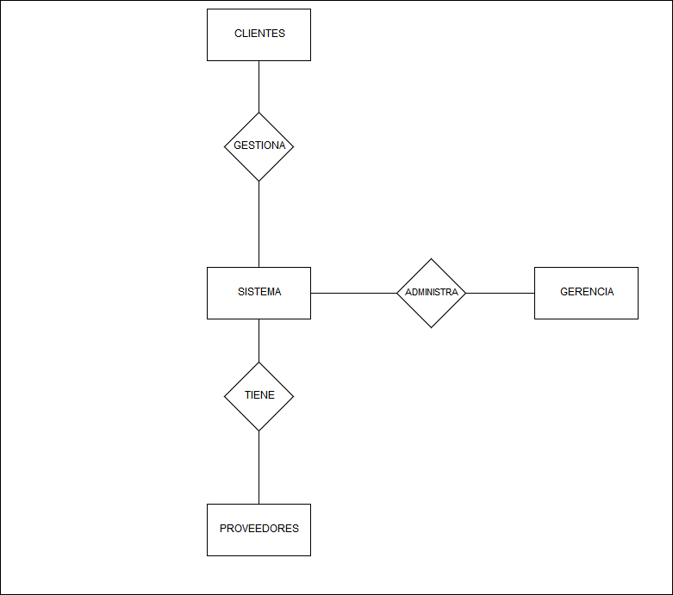

1. **Refinamiento 1 :**

Aquí va el refinimamineto 1. OK?

1. **Refinamiento 2 :**

Aquí va el refinimamineto 2. OK?